Содержание

- Введение. . . . . . . . . . . . . . . . . . . . . . . . . . . . . . . . . . . . . . . . . . . . . . . . . . . . . . . . . . . . . . . . . . . . . 3
- Функция Ψ. Нормировка вероятности. . . . . . . . . . . . . . . . . . . . . . . . . . . . . . . . . . . . . . . . . . . . .4
- Получение уравнения Шрёдингера . . . . . . . . . . . . . . . . . . . . . . . . . . . . . . . . . . . . . . . . . . . . . . . 6
- Основные свойства уравнения Шрёдингера . . . . . . . . . . . . . . . . . . . . . . . . . . . . . . . . . . . . . . . 10
- О квантово-механическом представлении движения микрочастиц . . . . . . . . . . . . . . . . . . . . 13
6. Заключение. . . . . . . . . . . . . . . . . . . . . . . . . . . . . . . . . . . . . . . . . . . . . . .. . . . . . . . . . . . . . . . . . . .14
7. Литература. . . . . . . . . . . . . . . . . . . . . . . . . . . . . . . . . . . . . . . . . . . . . . . . . . . . . . . . . . . . . . . . . . . 15

1. Введение
Квантовая теория родилась в 1900 г., когда Макс Планк предложил теоретический вывод о соотношении между температурой тела и испускаемым этим телом излучением - вывод, который долгое время ускользал от других ученых, Как и его предшественники, Планк предположил, что излучение испускают атомные осцилляторы, но при этом считал, что энергия осцилляторов (и, следовательно, испускаемого ими излучения) существует в виде небольших дискретных порций, которые Эйнштейн назвал квантами. Энергия каждого кванта пропорциональна частоте излучения. Хотя выведенная Планком формула вызвала всеобщее восхищение, принятые им допущения оставались непонятными, так как противоречили классической физике.
В 1905 г. Эйнштейн воспользовался квантовой теорией для объяснения некоторых аспектов фотоэлектрического эффекта - испускания электронов поверхностью металла, на которую падает ультрафиолетовое излучение. Попутно Эйнштейн отметил кажущийся парадокс: свет, о котором на протяжении двух столетий было известно, что он распространяется как непрерывные волны, при определенных обстоятельствах может вести себя и как поток частиц.
Примерно через восемь лет Нильс Бор распространил квантовую теорию на атом и объяснил частоты волн, испускаемых атомами, возбужденными в пламени или в электрическом заряде. Эрнест Резерфорд показал, что масса атома почти целиком сосредоточена в центральном ядре, несущем положительный электрический заряд и окруженном на сравнительно больших расстояниях электронами, несущими отрицательный заряд, вследствие чего атом в целом электрически нейтрален. Бор предположил, что электроны могут находиться только на определенных дискретных орбитах, соответствующих различным энергетическим уровням, и что "перескок" электрона с одной орбиты на другую, с меньшей энергией, сопровождается испусканием фотона, энергия которого равна разности энергий двух орбит. Частота, по теории Планка, пропорциональна энергии фотона. Таким образом, модель атома Бора установила связь между различными линиями спектров, характерными для испускающего излучение вещества, и атомной структурой. Несмотря на первоначальный успех, модель атома Бора вскоре потребовала модификаций, чтобы избавиться от расхождений между теорией и экспериментом. Кроме того, квантовая теория на той стадии еще не давала систематической процедуры решения многих квантовых задач.
Новая существенная особенность квантовой теории проявилась в 1924 г., когда де Бройль выдвинул радикальную гипотезу о волновом характере материи: если электромагнитные волны, например свет, иногда ведут себя как частицы (что показал Эйнштейн), то частицы, например электрон при определенных обстоятельствах, могут вести себя как волны. В формулировке де Бройля частота, соответствующая частице, связана с ее энергией, как в случае фотона (частицы света), но предложенное де Бройлем математическое выражение было эквивалентным соотношением между длиной волны, массой частицы и ее скоростью (импульсом). Существование электронных волн было экспериментально доказано в 1927 г. Клинтоном Дэвиссоном и Лестером Джермером в Соединенных Штатах и Джоном-Паджетом Томсоном в Англии.
Под впечатлением от комментариев Эйнштейна по поводу идей де Бройля Шрёдингер предпринял попытку применить волновое описание электронов к построению последовательной квантовой теории, не связанной с неадекватной моделью атома Бора. В известном смысле он намеревался сблизить квантовую теорию с классической физикой, которая накопила немало примеров математического описания волн. Первая попытка, предпринятая Шрёдингер в 1925 г., закончилась неудачей.
Скорости электронов в теории II Шрёдингер были близки к скорости света, что требовало включения в нее специальной теории относительности Эйнштейна и учета предсказываемого ею значительного увеличения массы электрона при очень больших скоростях.
Одной из причин постигшей Шрёдингер неудачи было то, что он не учел наличия специфического свойства электрона, известного ныне под названием спина (вращение электрона вокруг собственной оси наподобие волчка), о котором в то время было мало известно.
Следующую попытку Шрёдингер предпринял в 1926 г. Скорости электронов на этот раз были выбраны им настолько малыми, что необходимость в привлечении теории относительности отпадала сама собой.
Вторая попытка увенчалась выводом волнового уравнения Шрёдингера, дающего математическое описание материи в терминах волновой функции. Шрёдингер назвал свою теорию волновой механикой. Решения волнового уравнения находились в согласии с экспериментальными наблюдениями и оказали глубокое влияние на последующее развитие квантовой теории.
Незадолго до того Вернер Гейзенберг, Макс Борн и Паскуаль Иордан опубликовали другой вариант квантовой теории, получивший название матричной механики, которая описывала квантовые явления с помощью таблиц наблюдаемых величин. Эти таблицы представляют собой определенным образом упорядоченные математические множества, называемые матрицами, над которыми по известным правилам можно производить различные математические операции. Матричная механика также позволяла достичь согласия с наблюдаемыми экспериментальными данными, но в отличие от волновой механики не содержала никаких конкретных ссылок на пространственные координаты или время. Гейзенберг особенно настаивал на отказе от каких-либо простых наглядных представлений или моделей в пользу только таких свойств, которые могли быть определены из эксперимента.
Шрёдингер показал, что волновая механика и матричная механика математически эквивалентны. Известные ныне под общим названием квантовой механики, эти две теории дали долгожданную общую основу описания квантовых явлений. Многие физики отдавали предпочтение волновой механике, поскольку ее математический аппарат был им более знаком, а ее понятия казались более "физическими"; операции же над матрицами - более громоздкими.
- Функция Ψ. Нормировка вероятности.
Обнаружение волновых свойств микрочастиц свидетельствовало о том, что классическая механика не может дать правильного описания поведения подобных частиц. Возникла необходимость создать механику микрочастиц, которая учитывала бы также и их волновые свойства. Новая механика, созданная Шрёдингером, Гайзенбергом, Дираком и другими, получила название волновой или квантовой механики.
Плоская волна де Бройля
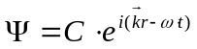 (1)
является весьма специальным волновым образованием, соответствующим свободному равномерному движению частицы в определенном направлении и с определенным импульсом. Но частица, даже в свободном пространстве и в особенности в силовых полях, может совершать и другие движения, описываемые более сложными волновыми функциями. В этих случаях полное описание состояния частицы в квантовой механике дается не плоской волной де Бройля, а какой-то более сложной комплексной функцией 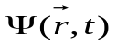, зависящей от координат и времени. Она называется волновой функцией. В частном случае свободного движения частицы волновая функция переходит в плоскую волну де Бройля (1). Сама по себе волновая функция вводится как некоторый вспомогательный символ и не относится к числу непосредственно наблюдаемых величин. Но ее знание позволяет статистически предсказывать значения величин, которые получаются экспериментально и потому имеют реальный физический смысл.
Через волновую функцию определяется относительная вероятность обнаружения частицы в различных местах пространства. На этой стадии, когда говорится только об отношениях вероятностей, волновая функция принципиально определена с точностью до произвольного постоянного множителя. Если во всех точках пространства волновую функцию умножить на одно и то же постоянное (вообще говоря, комплексное) число, отличное от нуля, то получится новая волновая функция, описывающая в точности то же состояние. Не имеет смысла говорить, что Ψ равна нулю во всех точках пространства, ибо такая «волновая функция» никогда не позволяет заключить об относительной вероятности обнаружения частицы в различных местах пространства. Но неопределенность в определении Ψ можно значительно сузить, если от относительной вероятности перейти к абсолютной. Распорядимся неопределенным множителем в функции Ψ так, чтобы величина |Ψ|²dV давала абсолютную вероятность обнаружения частицы в элементе объема пространства dV. Тогда |Ψ|² = Ψ*Ψ (Ψ* - комплексно сопряжённая с Ψ функция) будет иметь смысл плотности вероятности, которую следует ожидать при попытке обнаружения частицы в пространстве. При этом Ψ будет определена все еще с точностью до произвольного постоянного комплексного множителя, модуль которого, однако, равен единице. При таком определении должно быть выполнено условие нормировки:
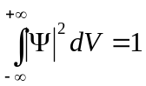 (2)
где интеграл берется по всему бесконечному пространству. Оно означает, что во всем пространстве частица будет обнаружена с достоверностью. Если интеграл от |Ψ|² берётся по определённому объёму V₁ – мы вычисляем вероятность нахождения частицы в пространстве объёма V₁.
Нормировка (2) может оказаться невозможной, если интеграл (2) расходится. Так будет, например, в случае плоской волны де Бройля, когда вероятность обнаружения частицы одинакова во всех точках пространства. Но такие случаи следует рассматривать как идеализации реальной ситуации, в которой частица не уходит на бесконечность, а вынуждена находиться в ограниченной области пространства. Тогда нормировка не вызывает затруднений.
Итак, непосредственный физический смысл связывается не с самой функцией Ψ, а с ее модулем Ψ*Ψ. Почему же в квантовой теории оперируют с волновыми функциями Ψ, а не непосредственно с экспериментально наблюдаемыми величинами Ψ*Ψ? Это необходимо для истолкования волновых свойств вещества - интерференции и дифракции. Здесь дело обстоит совершенно так же, как во всякой волновой теории. Она (во всяком случае в линейном приближении) принимает справедливость принципа суперпозиции самих волновых полей, а не их интенсивностей и, таким образом, достигает включения в теорию явлений интерференции и дифракции волн. Так и в квантовой механике принимается в качестве одного из основных постулатов принцип суперпозиции волновых функций, заключающийся в следующем.
Если 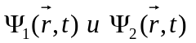– волновые функции, описывающие какие-то два состояния частицы, то всякая их линейная комбинация с постоянными коэффициентами с₁Ψ₁ + с₂Ψ₂ представляет также волновую функцию той же частицы, описывающую какое-то ее состояние. Найдя Ψ указанным путем, можно в дальнейшем определить и плотность вероятности Ψ*Ψ в состоянии Ψ.
Оправданием такого принципа суперпозиции является согласие с опытом вытекающих из него следствий. Является ли принцип суперпозиции точным законом природы, или он верен только в линейном приближении, этот вопрос не может считаться выясненным.
Подчеркнем особо, что физический смысл волновой функции Ψ связан не только с ее модулем, но и с ее фазой, определяемой мнимой частью этой функции. Если бы речь шла о волновой функции только одного состояния, то можно было бы ограничиться одним только модулем. Но если речь идет о наложении состояний, то происходит их интерференция, а она определяется относительной разностью фаз волновых функций, описывающих эти состояния.
Частота волны де Бройля ω и вообще частота волновой функции относятся к принципиально ненаблюдаемым величинам. Этим можно воспользоваться, чтобы перейти к квантовой механике в нерелятивистской форме. И в классической механике обширная область явлений охватывается в нерелятивистском приближении. То же может быть сделано и в квантовой механике. К тому же здесь переход к релятивистскому рассмотрению осложняется следующим обстоятельством. В сильных полях, когда энергия поля (например, γ-кванта) превосходит 2m_{е}с², начинается рождение пар электрон-позитрон. То же наблюдается в аналогичных случаях и для других частиц. По этой причине последовательная релятивистская квантовая механика не может быть теорией одного тела (одной частицы). Теория одного тела возможна только в нерелятивистском приближении. Поэтому в дальнейшем мы ограничимся только нерелятивистской квантовой механикой.

В нерелятивистской квантовой механике мы будем по-прежнему пользоваться соотношениями:
E=ħω, 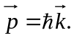 (3)
(Здесь и далее: Е – энергия объекта (кинетическая), 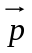-импульс, - волновой вектор, ħ – постоянная Планка, делённая на 2π, ħ = 1,05459∙10⁻³⁴ Дж∙с, ω – частота (волн де Бройля)).
Однако собственную энергию частицы m₀c² учитывать не будем. Это значит, что, начиная с этого места, мы вводим новую частоту, отличающуюся от прежней частоты на постоянную. Для новой частоты сохраним прежнее обозначение ω. В частности, в случае свободного движения
E = р²/2m, и закон дисперсии записывается в виде
ω=(ħ/2m)∙k² (4)
Это приводит к выражению для фазовой скорости волн де Бройля:
υ_{ф} = ω/k = ħk/2m = υ/2 (5) (здесь k=2π/λ, - волновое число)
Однако это не может отразиться на физических выводах теории, так как фазовая скорость, как и сама частота ω волны де Бройля, относится к числу принципиально ненаблюдаемых величин. Существенно, что физически наблюдаемые величины - плотность вероятности Ψ*Ψ и групповая скорость (групповая скорость волн де Бройля равна скорости частицы) - при новом выборе частоты остаются неизменными. Остаются неизменными и все величины, доступные измерению на опыте.

3. Получение уравнения Шрёдингера
Основная задача волновой механики состоит в нахождении волновых функций и связанных с ними физических следствий в самых разнообразных условиях. Для ее решения служит волновое уравнение, найденное Шрёдингером в 1926 г. Это - основное уравнение квантовой механики, но оно справедливо только в нерелятивистской квантовой механике, т. е. в случае движений, медленных по сравнению со скоростью света в вакууме.
Уравнение Шрёдингера должно быть общим уравнением, т. е. должно быть пригодно для решения всех, а не только частных задач. Поэтому в него не должны входить значения параметров (например, начальные условия, конкретный вид силовых полей и пр.), выделяющие частные виды движения. В него могут входить мировые постоянные, например постоянная Планка. Могут входить массы и импульсы частиц, но их численные значения не должны быть конкретизированы. Силовые поля, в которых движется частица, также должны быть представлены в общем виде. Здесь дело обстоит так же, как с уравнениями Ньютона или Максвелла, которые приспособлены для решения всех, а не только частных механических или электродинамических задач. Кроме того, надо потребовать, чтобы уравнение Шрёдингера было линейно и однородно по Ψ. Этим будет обеспечена справедливость принципа суперпозиции волновых функций, необходимость которого диктуется интерференцией и дифракцией волн вещества.
При отыскании уравнения Шрёдингера заметим, что одним из решений его в свободном пространстве должна быть плоская волна де Бройля (1). Найдем дифференциальное уравнение, удовлетворяющее перечисленным выше условиям, решением которого является эта волна.
Дифференцирование (1) по x, y, z даст:
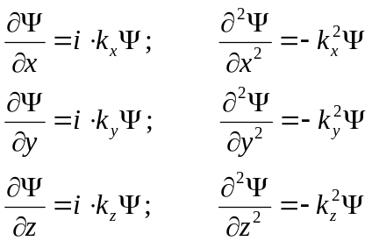

Сложением полученных вторых производных найдем:
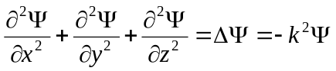
Учитывая соотношения (3) найдём, что k²=p²/ħ², таким образом, имеем:
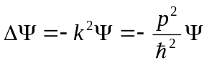 (6)
Это дифференциальное уравнение, но не то, которое мы ищем. Действительно, при выводе величина p предполагалась постоянной, а потому уравнение (6) описывает конкретное движение с заданным постоянным импульсом.
Продифференцируем теперь (1) по времени при постоянной ω:
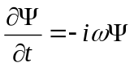
Учитывая (3), находим что 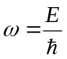, таким образом можно записать:
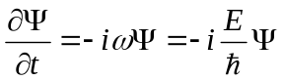 (7)
Это уравнение также не годится. Оно описывает движение частицы в свободном пространстве с постоянной кинетической энергией E. Однако, выразим из (7) энергию, а из (6) – квадрат импульса p²:
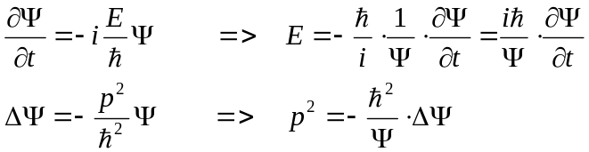 (7*)

Учтём, что в нерелятивистской механике, в отсутствии потенциальных сил, E= p²/2m. Подставив в эту формулу полученные выражения для энергии и импульса, придём к однородному линейному уравнению
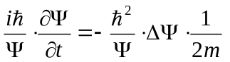
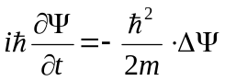 (8)

Это уравнение уже не содержит никаких индивидуальных параметров, выделяющих конкретное движение. Это уравнение и есть уравнение Шрёдингера в отсутствии силовых полей.
Обобщим теперь полученное уравнение (8) на случай движений в силовых полях. Ограничимся случаем потенциальных силовых полей, которые, как и в классической механике, характеризуются потенциальной функцией или потенциальной энергией U(). Заметим теперь, что ħ/дt имеет размерность энергии, Значит, одинаковую размерность имеют
и величины 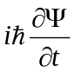и U()Ψ. Поэтому прибавление в правой части уравнения (8) слагаемого U()Ψ не меняет размерности этого уравнения. Можно думать, что полученное таким путем уравнение
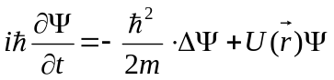 (9)
будет правильно учитывать влияние потенциального силового поля на движение частицы. Это и есть уравнение Шрёдингера. Это так называемое уравнение Шрёдингера, зависящее от времени. Его также называют общим уравнением Шрёдингера.
Путь, которым мы пришли к уравнению Шрёдингера, конечно, не может служить доказательством этого уравнения. Но уравнение Шрёдингера – существенно новый принцип. Его нельзя логически вывести из старых принципов, в которых он не содержится. Единственным доказательством уравнения Шрёдингера является только опыт – опытная проверка всех выводимых из него следствий. Такую проверку уравнение Шрёдингера выдержало.
В уравнении (9) в неявной форме уже заложена двойственная – корпускулярно-волновая –природа вещества. Согласно интерпретации волновой функции Ψ частица не локализована. Она, как принято говорить, с определенной вероятностью «размазана» в пространстве. Казалось бы, что при написании уравнения (9) это обстоятельство с самого начала должно быть принято во внимание, т. е. под U следовало бы понимать потенциальную энергию частицы с учетом всех возможных положений ее и их вероятностей. На самом деле в уравнении (9) это не предполагается. Потенциальная функция U() рассматривается в нем так же, как в классической физике, т. е. как функция локализованной, в частности точечной, частицы в силовом поле. Например, в атоме водорода для электрона в поле ядра полагают U(r) = -е²/r, т. е. поступают так же, как если бы обе эти частицы были локализованы.
Уравнение Шрёдингера – первого порядка по времени. Отсюда следует, что заданием волновой функции Ψ во всем пространстве в какой-либо момент времени (например, принимаемый за начальный) однозначно определяется функция Ψ также во всем пространстве во все последующие моменты времени. Не следует смотреть на это утверждение как на выражение принципа причинности в квантовой механике. Ибо выражаемая им «причинность» относится к волновой функции Ψ. А волновая функция связана с реально наблюдаемыми объектами вероятностными соотношениями. Поэтому квантовая механика, по крайней мере в современной ее форме, является принципиально статистической теорией.
Уравнение Шрёдингера, как это требовалось с самого начала для выполнения принципа суперпозиции, линейно и однородно относительно функции Ψ. В точной математической форме принцип суперпозиции сводится к двум утверждениям.
Во-первых, если Ψ₁ и Ψ₂ — какие-либо два решения уравнения Шрёдингера, то и всякая линейная комбинация их α₁Ψ₁ + α₂Ψ₂ с постоянными (вообще говоря, комплексными) коэффициентами α₁ и α₂ есть также решение того же уравнения. Во-вторых, если волновые функции Ψ₁ и Ψ₂ описывают какие-либо два состояния системы, то и линейная комбинация α₁Ψ₁ + α₂Ψ₂ также описывает какое-то состояние той же системы. Конечно, состояние частицы определяется не самими коэффициентами α₁ и α_{2,} а только их отношением α_{1/}α_{2 .} Состояние не изменится, если оба коэффициента умножить на одну и ту же вещественную или комплексную постоянную. Это позволяет, например, функцию Ψ = α₁Ψ₁ + α₂Ψ₂ нормировать (если интеграл 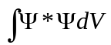, взятый по всему пространству, сходится).
Особое значение в квантовой механике имеют стационарные состояния. Это – такие состояния, в которых все наблюдаемые физические параметры не меняются с течением времени. Сама волновая функция Ψ не относится к этим параметрам. Она принципиально не наблюдаема. Не должны меняться во времени только физически наблюдаемые величины, которые могут быть образованы из Ψ по правилам квантовой механики.
Как следует из уравнения (9), вид волновой функции Ψ определяется потенциальной энергией U, т. е., в конечном счете, характером тех сил, которые действуют на частицу. Вообще говоря, U есть функция координат и времени. Для стационарного (не меняющегося со временем) силового поля U не зависит явно от времени. В последнем случае волновая функция Ψ распадается на два множителя, один из которых зависит только от времени, второй – только от координат:
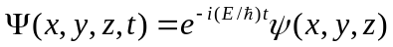 (10)
(Е — полная энергия частицы, (E/ħ) = ω ).
Учтём, что дифференциал 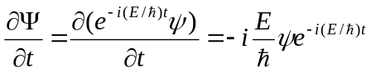 (11)
Подстановка функции (10) в уравнение (9) с учётом (11) дает:
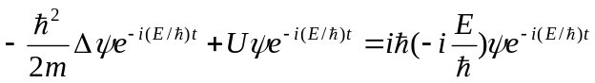
Сокращая все члены этого уравнения на общий множитель e^{-i(E/ħ)t} и произведя соответствующие преобразования, получим дифференциальное уравнение, определяющее функцию ψ:
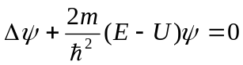 (12)
Если функция U зависит от времени явно, то и решение последнего уравнения – функция ψ – будет зависеть от времени, что противоречит предположению (10).
Уравнение (12) называется уравнением Шрёдингера для стационарных состояний (или уравнением Шрёдингера без времени).
К уравнению Шрёдингера можно прийти и следующим путем следующих рассуждений. Из опытов по дифракции микрочастиц вытекает, что параллельный пучок частиц обладает свойствами плоской волны, распространяющейся в направлении движения частиц. Уравнение плоской волны, распространяющейся в направлении оси x, имеет, как известно, вид:
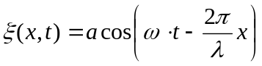
Это выражение часто пишут в комплексном виде:
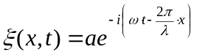 (13)
подразумевая, что надо принимать во внимание вещественную часть этого выражения.
Согласно гипотезе де Бройля свободному движению частицы соответствует плоская волна с частотой ω=Е/ħ и длиной волны λ = 2πħ/р. Заменяя ω и λ в выражении (13) соответствующими выражениями, получим волновую функцию для свободной частицы, движущейся в направлении оси х:
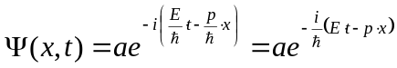 (14)
Чтобы найти дифференциальное уравнение, которому удовлетворяет функция (14), воспользуемся соотношением между Е и p:
E= p²/2m. (15)
Продифференцировав функцию (14) один раз по t, a второй раз дважды по x, получим:
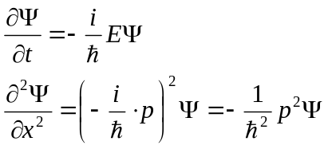
Из этих соотношений можно выразить Е и р² через функцию Ψ и ее производные:
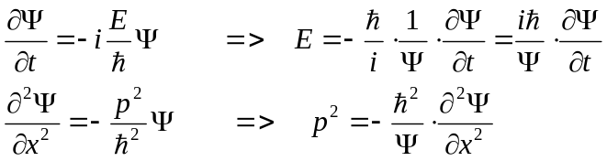

Как видим прослеживается полная аналогия с (7*). Подставляя полученные выражения в соотношение (15) получим дифференциальное уравнение:
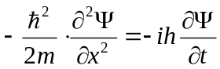
Если направление волны не совпадает с осью х (или у, или z), фаза колебаний будет зависеть от всех координат: х, у и z. В этом случае дифференциальное уравнение имеет вид:
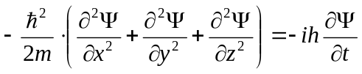
Полученное уравнение совпадает с уравнением Шрёдингера (8) (частица по условию свободна, U=0). Подстановка (10) в это уравнение (такая подстановка правомерна, так как U = 0, т. е. не зависит от t) приводит к уравнению Шрёдингера для стационарных состояний:
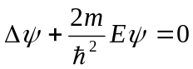 (16)
Это уравнение совпадает с уравнением (12) для случая U = 0.
Таким образом, мы получили уравнение Шрёдингера для свободно движущейся частицы. Теперь следует обобщить уравнение (16) на случай частицы, движущейся в потенциальном поле сил, когда полная энергия Е слагается из кинетической энергии Т и потенциальной энергии U.
В случае свободной частицы полная энергия Е совпадает с кинетической Т, так что величину Е в уравнении (16) можно трактовать либо как полную, либо как кинетическую энергию частицы. Обобщая уравнение (16) на случай движения частицы в поле сил, нужно решить вопрос о том, что следует подразумевать для такой частицы под величиной Е: полную или только кинетическую энергию. Если принять, что Е – полная энергия частицы, обобщенное уравнение, определяющее ψ, а значит, и сама ψ не будет зависеть от вида функции U, т. е. от характера силового поля. Это, очевидно, не может соответствовать действительному положению вещей. Поэтому следует признать, что при наличии сил, действующих на частицу, вместо Е в уравнение (16) нужно ввести кинетическую энергию частицы Т = Е –U. Произведя такую замену, мы придем к уравнению (12).
Приведенные нами рассуждения не могут рассматриваться как вывод уравнения Шрёдингера. Их цель — пояснить, каким образом можно было прийти к установлению вида волнового уравнения для микрочастицы. Доказательством же правильности уравнения Шрёдингера может служить лишь согласие с опытом тех результатов, которые получаются с помощью этого уравнения.

- Основные свойства уравнения Шрёдингера
Условия, которым должны удовлетворять решения уравнения Шрёдингера, имеют весьма общий характер. Прежде всего волновая функция должна быть однозначной и непрерывной во всем пространстве. Требование непрерывности сохраняется и в тех случаях, когда само поле
U (х, у, z) имеет поверхности разрыва. На такой поверхности должны оставаться непрерывными как волновая функция, так и ее производные. Непрерывность последних, однако, не имеет места, если за некоторой поверхностью потенциальная энергия U обращается в бесконечность. В область пространства, где U = ∞, частица вообще не может проникнуть, т. е. в этой области должно быть везде ψ = 0. Непрерывность ψ требует, чтобы на границе этой области ψ обращалось в нуль; производные же от ψ в этом случае испытывают, вообще говоря, скачок.
Вид волнового уравнения физической системы определяется ее гамильтонианом, приобретающим в силу этого фундаментальное значение во всем математическом аппарате квантовой механики.
Вид гамильтониана свободной частицы устанавливается уже общими требованиями, связанными с однородностью и изотропией пространства и принципом относительности Галилея. В классической механике эти требования приводят к квадратичной зависимости энергии частицы от ее импульса: Е = р²/2т, где постоянная т называется массой частицы. В квантовой механике те же требования приводят к такому же соотношению для собственных значений энергии и импульса – одновременно измеримых сохраняющихся (для свободной частицы) величин.
Но для того чтобы соотношение Е = р²/2т имело место для всех собственных значений энергии и импульса, оно должно быть справедливым и для их операторов:
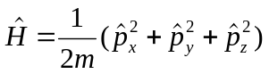 (17)

Подставив сюда оператор импульса 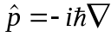, получим гамильтониан свободно движущейся

частицы в виде:
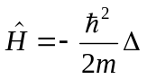
где Δ= д²/дх² + д²/ду² + д²/дz² — оператор Лапласа.
В классической (нерелятивистской) механике взаимодействие с внешним полем описывается аддитивным членом в функции Гамильтона – потенциальной энергией взаимодействия U. являющейся функцией координат. Прибавлением такой же функции к гамильтониану системы описывается и взаимодействие в квантовой механике – гамильтониан для частицы, находящейся во внешнем поле:
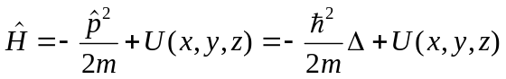 (18)
где U(x,y,z) – потенциальная энергия частицы во внешнем поле.
Если поле U (х, у, г) нигде не обращается в бесконечность, то волновая функция тоже должна быть конечной во всем пространстве. Это же условие должно соблюдаться и в тех случаях, когда U обращается в некоторой точке в бесконечность, но не слишком быстро - как l/r^{s} с s < 2.
Пусть U_{min} есть минимальное значение функции U(х, у, г). Поскольку гамильтониан частицы есть сумма двух членов – операторов кинетической и потенциальной U энергий, то среднее значение энергии в произвольном состоянии равно сумме Ē = 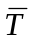 + Ū. Но все собственные значения оператора (совпадающего с гамильтонианом свободной частицы) положительны; поэтому и среднее значение > 0. Имея также в виду очевидное неравенство Ū > U_{min}, найдем, что и Ē > U_{mln} . Поскольку это неравенство имеет место для любого состояния, то ясно, что оно справедливо и для всех собственных значений энергии:
E_{n}>U_{min}. (19)
Рассмотрим частицу, движущуюся в силовом поле, исчезающем на бесконечности; функцию U(х, у, z), как обычно принято, определим так, чтобы на бесконечности она обращалась в нуль. Легко видеть, что спектр отрицательных собственных значений энергии будет тогда дискретным, т. е. все состояния с Е < 0 в исчезающем на бесконечности поле являются связанными. Дей-ствительно, в стационарных состояниях непрерывного спектра, соответствующих инфинитному движению, частица находится на бесконечности. Но на достаточно больших расстояниях наличием поля можно пренебречь, и движение частицы может рассматриваться как свободное; при свободном, же движении энергия может быть только положительной.
Напротив, положительные собственные значения образуют непрерывный спектр и соответствуют инфинитному движению; при Е > 0 уравнение Шрёдингера, вообще говоря, не имеет (в рассматриваемом поле) решений, для которых бы интеграл 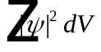 сходился.
Обратим внимание на то, что в квантовой механике при финитном движении частица может находиться и в тех областях пространства, в которых Е < V; вероятность |ψ|² нахождения частицы хотя и стремится быстро к нулю в глубь такой области, но на всех конечных расстояниях все же отлична от нуля. В этом отношении имеется принципиальное отличие от классической механики, в которой частица вообще не может проникнуть в область, где U > Е. В классической механике невозможность проникновения в эту область связана с тем, что при Е < U кинетическая энергия была бы отрицательной, т. е. скорость – мнимой. В квантовой механике собственные значения кинетической энергии тоже положительны; тем не менее, мы не приходим здесь к противоречию, так как если процессом измерения частица локализуется в некоторой определенной точке пространства, то в результате этого же процесса состояние частицы нарушается таким образом, что она вообще перестает обладать какой-либо определенной кинетической энергией.
Если во всем пространстве U (х, у, z) > 0 (причем на бесконечности U → 0), то в силу неравенства (19) имеем Е_{п} > 0. Поскольку, с другой стороны, при Е > 0 спектр должен быть непрерывным, то мы заключаем, что в рассматриваемом случае дискретный спектр вообще отсутствует, т. е. возможно только инфинитное движение частицы.
Предположим, что U в некоторой точке (которую выберем в качестве начала координат)

обращается в – ∞ по закону
U≈ –α/r^{s} (a > 0). (20)
Рассмотрим волновую функцию, конечную в некоторой малой области (радиуса r₀) вокруг начала координат и равную нулю вне ее. Неопределенность в значениях координат частицы в таком волновом пакете порядка r₀ ; поэтому неопределенность в значении импульса ~ħ/r₀. Среднее значение кинетической энергии в этом состоянии порядка величины ħ²/ 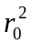, а среднее значение потенциальной энергии ~ – α /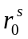. Предположим сначала, что s > 2.
Тогда сумма
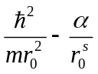
при достаточно малых r₀ принимает сколь угодно большие по абсолютной величине отрицательные значения. Но если средняя энергия может принимать такие значения, то это во всяком случае означает, что существуют отрицательные собственные значения энергии, сколь угодно большие по абсолютной величине. Уровням энергии с большим |Е| соответствует движение частицы в очень малой области пространства вокруг начала координат. «Нормальное» состояние будет соответствовать частице, находящейся в самом начале координат, т. е. произой-дет «падение» частицы в точку r = 0.
Если же s < 2, то энергия не может принимать сколь угодно больших по абсолютной величине отрицательных значений. Дискретный спектр начинается с некоторого конечного отрицательного значения. Падения частицы на центр в этом случае не происходит. Обратим внимание на то, что в классической механике падение частицы на центр в принципе возможно во всяком поле притяжения (т. е. при любом положительном s). Далее, исследуем характер энергетического спектра в зависимости от поведения поля на больших расстояниях. Предположим, что при r→ ∞ потенциальная энергия, будучи отрицательной, стремится к нулю по степенному закону (20) (в этой формуле теперь r велико). Рассмотрим волновой пакет, «заполняющий» шаровой слой большого радиуса r₀ и толщины Δr << r₀. Тогда снова порядок величины кинетической энергии будет ħ²/т (Δr)², а потенциальной: – α/. Будем увеличивать r₀ , увеличивая одновременно и Δr (так, чтобы Δr росло пропорционально r₀ ). Если s < 2, то при достаточно больших r₀ сумма
ħ²/т (Δr)² – a/ станет отрицательной. Отсюда следует, что существуют стационарные состояния с отрицательной энергией, в которых частица может с заметной вероятностью находиться на больших расстояниях от начала координат. Но это означает, что существуют сколь угодно малые по абсолютной величине отрицательные уровни энергии (надо помнить, что в области пространства, где U > Е, волновые функции быстро затухают). Таким образом, в рассматриваемом случае дискретный спектр содержит бесконечное множество уровней, которые сгущаются по направлению к уровню Е = 0.
Если же на бесконечности поле спадает, как – 1/r^{s} с s > 2, то сколь угодно малых по абсолютной величине отрицательных уровней нет. Дискретный спектр кончается уровнем с отличным от нуля абсолютным значением, так что общее число уровней конечно.
Уравнение Шрёдингера для волновых функций ψ стационарных состояний, как и накладываемые на его решения условия, – вещественно. Поэтому его решения всегда могут быть выбраны вещественными (хотя это не справедливо для систем, находящихся в магнитном поле). Что касается собственных функций невырожденных значений энергии, то они автоматически оказываются вещественными с точностью до несущественного фазового множителя. В самом деле, ψ* удовлетворяет тому же уравнению, что и ψ, и потому тоже есть собственная функция для того же значения энергии; поэтому если это значение не вырождено, то ψ и ψ* должны быть по существу одинаковыми, т. е. могут отличаться лишь постоянным множителем (с модулем, равным единице). Волновые же функции, соответствующие одному и тому же вырожденному уровню энергии, не обязательно вещественны, но путем соответствующего выбора их линейных комбинаций всегда можно получить набор вещественных функций.
Полные же (зависящие от времени) волновые функции Ψ определяются уравнением, в коэффициенты которого входит i. Это уравнение, однако, сохраняет свой вид, если в нем заменить i на – i и одновременно перейти к комплексно сопряженному. Поэтому можно всегда выбрать функции Ψ такими, чтобы Ψ и Ψ* отличались только знаком у времени.
Как известно, уравнения классической механики не меняются при обращении времени, т. е. при изменении его знака. В квантовой механике симметрия по отношению к обоим направлениям времени выражается, как мы видим, в неизменности волнового уравнения при изменении знака i и одновременной замене Ψ на Ψ*. Надо, однако, помнить, что эта симметрия относится здесь только к уравнениям, но не к самому понятию измерения, играющему фундаментальную роль в квантовой механике.

5. О квантово-механическом представлении движения микрочастиц
Квантовая механика не позволяет определить местонахождение частицы в пространстве или траекторию, по которой движется частица. С помощью волновой функции можно лишь предсказать, с какой вероятностью частица может быть обнаружена в различных точках пространства. На первый взгляд может показаться, что квантовая механика дает значительно менее точное и исчерпывающее описание движения частицы, чем классическая механика, которая определяет «точно» местоположение и скорость частицы в каждый момент времени. Однако в действительности это не так. Квантовая механика гораздо глубже вскрывает истинное поведение микрочастиц. Она лишь не определяет того, чего нет на самом деле. В применении к микрочастицам понятия определенного местоположения и траектории вообще теряют смысл. Движение по определенной траектории несовместимо с волновыми свойствами, что становится совершенно очевидным, если проанализировать существо опытов по дифракции.

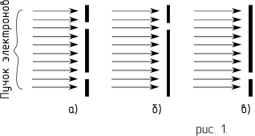

Рассмотрим дифракцию от двух близко расположенных отверстий (рис. 1). Вследствие интерференции волн, распространяющихся от отверстий, дифракционная картина не будет тождественна наложению дифракционных картин, получающихся от каждого из отверстий в отдельности (картина, получающаяся в случае рис. 1, а, не совпадает с наложением картин, получающихся в случаях б и в). Следовательно, вероятность попадания электрона (или какой-либо другой микрочастицы) в различные точки экрана при прохождении пучка через оба отверстия также не будет равна сумме вероятностей для случаев прохождения пучка через каждое из отверстий в отдельности. Отсюда неизбежно следует вывод, что на характер движения каждого электрона оказывают влияние оба отверстия. Такой вывод не совместим с представлением о траекториях. Если бы электрон в каждый момент времени находился в определенной точке пространства и двигался по траектории, он проходил бы через определенное отверстие - первое или второе. Явление же дифракции доказывает, что в прохождении каждого электрона участвуют оба отверстия – и первое, и второе.
Не следует, однако, представлять дело так, что какая-то часть электрона проходит через одно отверстие, а другая часть – через второе. Электрон, как и другие микрочастицы, всегда обнаруживается как целое, с присущей ему массой, зарядом и другими характерными для него величинами. Таким образом, электрон, протон, атомное ядро представляют собой частицы с весьма своеобразными свойствами. Обычный шарик, даже и очень малых размеров (макроскопическая частица), не может служить прообразом микрочастицы. С уменьшением размеров начинают проявляться качественно новые свойства, не обнаруживающиеся у макротел.
В ряде случаев утверждение об отсутствии траекторий у микрочастиц, казалось бы, противоречит опытным фактам. Так, например, в камере Вильсона путь, по которому движется микрочастица, обнаруживается в виде узких следов (треков), образованных капельками тумана; движение электронов в электроннолучевой трубке превосходно рассчитывается по классическим законам, и т. п. Это кажущееся противоречие объясняется тем, что при известных условиях понятия траектории и определенного местоположения оказываются применимыми к микрочастицам, но только с некоторой степенью точности.
Положение оказывается опять-таки точно таким, как и в оптике. Если размеры преград или отверстий велики по сравнению с длиной волны, распространение света происходит как бы вдоль определенных лучей (траекторий). При определенных условиях понятия положения в пространстве и траектории оказываются приближенно применимыми к движению микрочастиц, подобно тому, как оказывается справедливым закон прямолинейного распространения света.

- Заключение
Данный реферат не ставит перед собой цели полного описания уравнения Шрёдингера.
Значение уравнения Шрёдингера далеко не исчерпывается тем, что с его помощью можно найти вероятность нахождения частицы в различных точках пространства. Из этого уравнения и из условий, налагаемых на волновую функцию, непосредственно вытекают правила квантования энергии.
Условия состоят в том, что волновая функция ψ в соответствии с ее физическим смыслом должна быть однозначной, конечной и непрерывной во всей области изменения переменных х, у и z. В уравнение Шрёдингера входит в качестве параметра полная энергия частицы Е. В теории дифференциальных уравнений доказывается, что уравнения такого вида, как уравнение Шрёдингера, имеют решения, удовлетворяющие сформулированным выше условиям (т. е. однозначные, конечные и непрерывные), не при любых значениях параметра Е, а лишь при некоторых избранных значениях. Эти избранные значения называются собственными значениями параметра, а соответствующие им решения уравнения – собственными функциями задачи. Эти решения определяют принцип квантования энергии.
В общем можно заключить, что уравнение Шрёдингера (9) справедливо для любой частицы со спином равным 0, двигающейся со скоростью, малой по сравнению со скоростью света в вакууме (v<<с). Оно дополняется условиями, накладываемыми на волновую функцию:
- волновая функция должна быть конечной, однозначной и непрерывной;
- производные 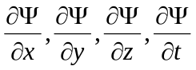 должны быть непрерывны;
- функция |Ψ|² должна быть интегрируема, в простейших случаях это условие сводится к условию нормировки вероятностей (2).

7. Литература

1) Д. В. Сивухин Общий курс физики. Атомная и ядерная физика. Часть 1. – М.: «Наука»,
1986 г.
- Л. Д. Ландау и Е. М. Лифшиц. Теоретическая физика в десяти томах. Том III. Квантовая механика. Нерелятивистская теория. –М.: «Наука», 1989 г.
- И. В. Савельев. Курс общей физики. Том III. Оптика, атомная физика, физика атомного ядра и элементарных частиц. – М.: «Наука», 1973 г.
- Т. И. Трофимова. Курс физики. –М.: «Академия», 2004 г.
- Лекции по физике проф. С. Б. Раевского (НГТУ)
- В. Г. Сербо и И. Б. Хриплович. Конспект лекций по квантовой механике. Учебное пособие. – Новосибирск, НГУ, 1999 г.
- Р. Фейнман, Р. Лейтон, М. Сэндс. Фейнмановские лекции по физике Том 8. Квантовая механика (1). –М.: «Мир», 1966 г.
- Г. П. Чуйко. Квантова Механiка. Конспективний навчальний курс квантовоï механiки.
–Херсон, ХДПУ, 2000 г.
- Лауреаты Нобелевской премии: Энциклопедия. Пер. с англ. - М.: «Прогресс», 1992.

- Powered by FIST, NNSTU, 03-R-3 group, Alex V. Tertychnyi
- © 03-R-3 Использование в коммерческих целях не рекомендуется
- ФИСТ – лучший факультет!! НГТУ – Политех лучше всех!

